项目名称 | 文档编号 | 密级 | 共8页
欣吃货收银机系统 | 20180428001 | 内部公开 | 共8页

欣吃货收银机系统测试报告

拟制： | 邓新慧 | 日期： | 2018/04/28
审核： | 周喻 | 日期： | 2018/05/07
批准： |  | 日期：
修订记录
日期 | 修订版本 | 描述 | 作者
2018/04/28 | V1.0 | 初稿完成 | 邓新慧
2018/05/07 | V1.1 | 修改概述 | 周喻

目 录

1 概述 4
2 测试时间、地点及人员 5
3 环境描述 5
3.1 硬件环境 5
3.2 软件环境 5
4 测试结果分析 5
4.1测试版本情况 5
4.2回归情况统计 6
4.3缺陷统计 6
5 结果分析 7
5.1 软件质量评价 7
5.2 测试总结和改进建议 7
6 遗留问题报告 8
7 附件 8
7.1 交付的测试工作产品 8

欣吃货收银机系统测试报告

关键词：收银系统，测试报告
摘 要：本文是欣吃货收银机系统测试活动的总结报告，主要描述了本次系统测试的范围、测试过程和测试结果，对测试过程和结果数据进行了统计，并对测试活动和产品质量做了总体的统计和评估。

概述
本文档是对欣吃货收银机项目的系统测试活动的总结，阅读对象为欣吃货收银机项目组相关的测试人员，开发人员，产品经理及其它相关人员。
欣吃货收银机是一款集从预定餐位、点餐下单、自动打印后厨菜品清单（支持WIFI/USB/串口3种类型打印机）、支持微信、支付宝、刷卡、现金多种收银方式、订单管理、系统公告、放置备用金的整套智能化系统。本次测试主要对欣吃货收银机系统进行了功能测试和GUI测试，以下模块为本次测试的重点：
1、 登录和权限控制模块：有无登录权限、冻结启用状态、模块操作权限
2、 点餐模块： 菜品下单、赠送、打包等处理
3、 待处理模块： 包含手机扫码下单和退款订单处理。
4、 结账模块： 微信支付（主扫和被扫）、现金支付、抹零。
5、 订单管理模块：已支付、未支付、挂账、反结、退款订单列表、订单搜索、
自定义时间段统计订单金额、客流量。
6、 预定模块： 记录预定信息、搜索和跟踪预定到店情况。
7、 系统公告模块：欣吃货优惠活动通知。
8、 基础设置模块：票据打印模板设置、打印机设置、手机已支付订单是否自动打印票据。
9、 打印小票模块：后厨单、预结单、结账单据
10、客显屏模块
11、菜品和订单实时状态更新：库存、上下架、菜品价格、订单状态变动通知。

测试时间、地点及人员
版本名称 | 测试时间 |  | 测试人员 | 测试地点
版本名称 | 起始时间 | 结束时间 | 测试人员 | 测试地点
V1.0.0 | 2018/01/08 | 2018/04/28 | 邓新慧 | 公司

环境描述

3.1 硬件环境
设备名称 | 型号 | 数量 | 用途 | 备注
收银机 | 京东收银机分辨率720 | 1 | 测试收银功能
网络打印机 | XP-N1601（80mm） | 1 | 测试打印小票单据
USB打印机 | POS-E801（58mm） | 1 | 测试打印小票单据
串口打印机 | 裸机 | 1 | 测试打印小票单据
扫码枪 | 网百WB-210F | 1 | 测试被扫功能
扫码仪 | 维融WR-V5 | 1 | 测试主扫功能

3.2 软件环境
软件名称 | 版本 | 数量 | 用途 | 备注
Android | 5.1.1 | 1 | 系统运行平台
Mongo | -- | 1 | 项目数据库
阿里云 | -- | 1 | 服务器
PHP | -- | 1 | 语言运行环境配置

测试结果分析

4.1测试版本情况
测试版本 | 起止时间 | 测试人员 | 问题要求回归率 | 问题实际达覆率
V1.0.0 | 2018/01/08-2018/04/28 | 邓新慧 | 致命问题100%  一般问题100%  轻微问题100% | 致命问题100%  一般问题 99%  轻微问题100%

4.2回归情况统计
回归通过率：98%
 | 总数 | 总回归数 | 回归通过 | 回归不通过
个数 | 230 | 230 | 228 | 2
比例 | 100% | 100% | 99% | 1%

4.3缺陷统计
当前版本（V1.0.0）总问题严重程度分布
问题总数 | 致命问题 | 一般问题 | 轻微问题
230 | 4 | 185 | 41

图一 问题严重程度分布图
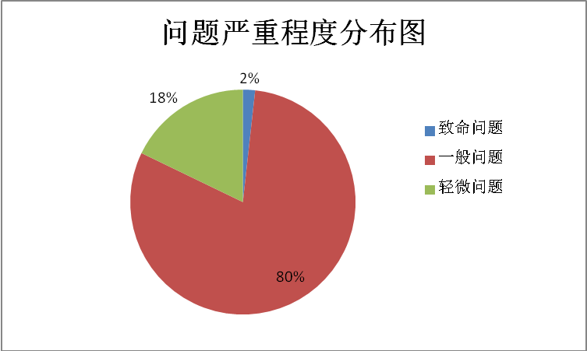

当前版本（V1.0.0）最后缺陷统计
 | 登录模块 | 点餐模块 | 待处理模块 | 结账模块 | 订单管理模块 | 预定模块 | 系统公告模块 | 基础设置模块 | 打印小票模块 | 客显屏模块 | 其它
合计（缺陷个数） | 13 | 63 | 20 | 22 | 31 | 18 | 9 | 22 | 18 | 7 | 7

图二 最后缺陷统计图（按模块划分）

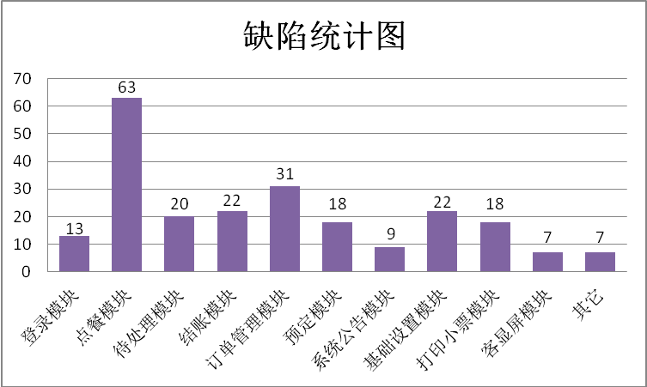

结果分析

5.1 软件质量评价
测试对象的整体质量：B
备注：A：质量稳定，适合大规模使用。
B：存在少数非严重问题，但有规避措施，可以局部使用。
C：基本功能可用，但严重问题较多，不能发布。
D：基本功能不可用

5.2 测试总结和改进建议
点餐收银机V1.0.0版本测试，起止时间2018/01/08-2018/04/28。
整个测试过程中共发现230缺陷，其中致命问题4个，一般问题185个，轻微问题41个，最后一个版本有遗留问题。
测试过程中存在以下几个问题：
      - 产品需求定义模糊，理解发生偏差；
      - 变更需求，开发和测试也相应进行修改；
      - 硬件资源配备不及时等。
针对以上的问题建议以后能遇到问题能及时沟通， 需求能做成一份文档或标注清晰，相应的硬件资源提前申请购买。

遗留问题
具体的遗留问题如下：
- web端员工操作权限设置对应的银机端权限未做详细的一对一关联
（目前每个类别只做了一级权限）
2、用户在操作结账时，因其他原因切换至其他模块，再返回点餐模块时应停留在结账页面。
3、点餐后直接操作“结账”按钮，订单应属于未下单（因需求变更，改动较大，下一版本修改）
4、需配置的支付宝结算方式（暂时未完成）

附件

7.1 交付的测试工作产品


